Toplantı Adı (Dış Paydaş) | Öğretmenlik Uygulaması Dersi Değerlendirme Toplantısı
Toplantı Tarihi | 09.02.2021 Salı 14:00
Toplantı Katılımcıları | Fakülte Uygulama Koordinatörü, Milli eğitim Uygulama Koordinatörü, Milli Eğitim Uygulama Öğretmenleri ve Fakülte Uygulama Öğretim Elemanları
Toplantı Fotoğrafları ve Gündem:
Gündem : Milli Eğitime Bağlı Tüm Okul Müdürleri ile Uygulama Öğretmenleri ve Uygulama Öğretim Elemanları ile 2020-2021 Eğitim Öğretim Yılı Güz yarıyılında Öğretmenlik Uygulaması Derslerinin değerlendirilmesi
Kanıtlar:
Çanakkale Valiliği İl Milli eğitim Müdürlüğünün 05.02.2021 tarih ve 20229865 sayılı yazısı.
ÇOMÜ Eğitim Fakültesi Dekanlığının 09.02.2021 tarih ve 2100019526 sayılı yazısı.

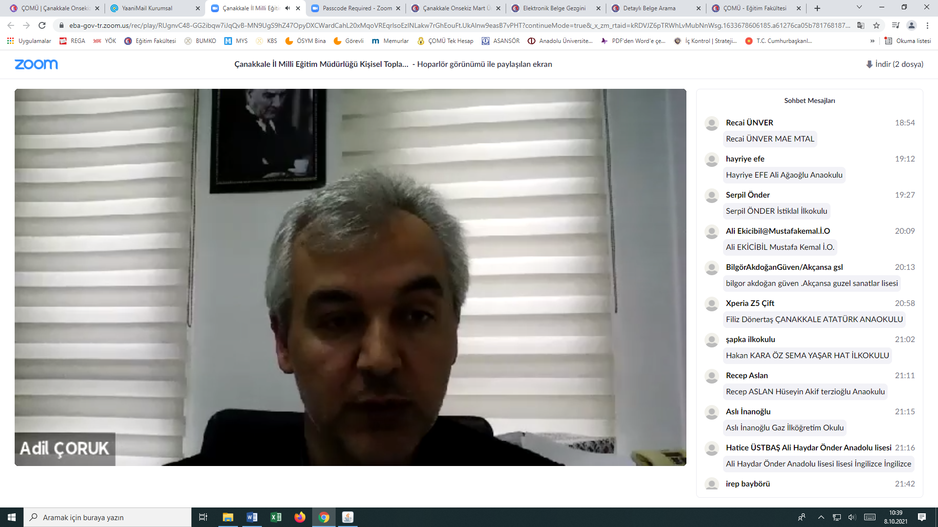

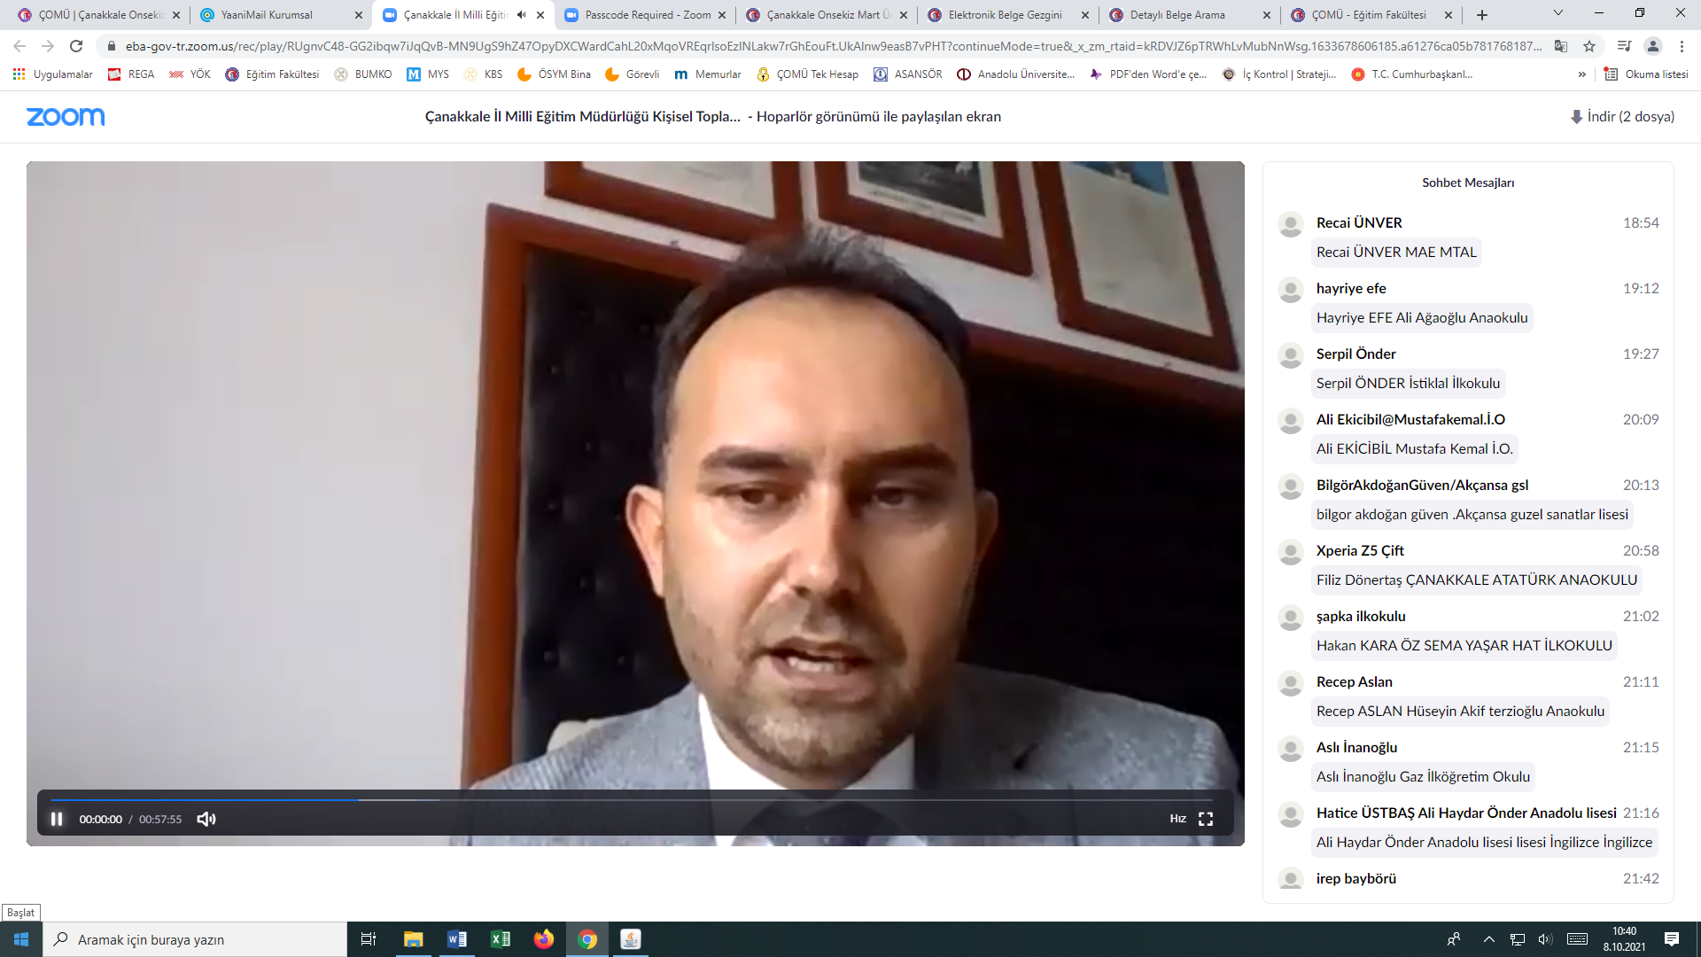
Toplantı Linki : http://eba-gov-tr.zoom.us/j/2016512522
Toplantı ID : 201 651 2522

